Git log:

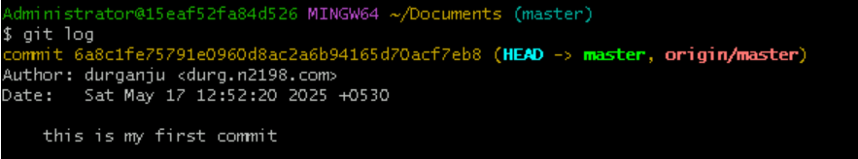

Git show:

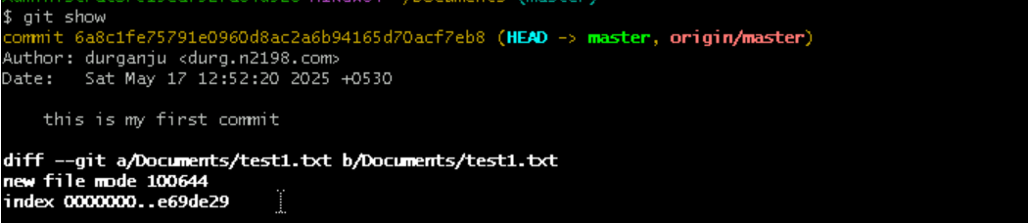

Git branch:

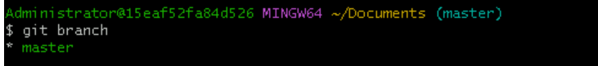

Git branch name:

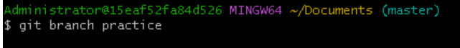

Git check out:

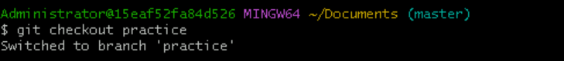

Git revert:

